МИКРОВОЛНОВЫЙ ПЛАЗМЕННЫЙ ИНЖЕКТОР CERA-I
А.А. Балмашнов, В.В. Андреев, А.М. Умнов, А.Е. Ернылев
РУДН, Москва, Россия, e-mail: abalmashnov@sci.pfu.edu.ru
Схема микроволнового плазменного и инжектора CERA-I представлена на рис.1.
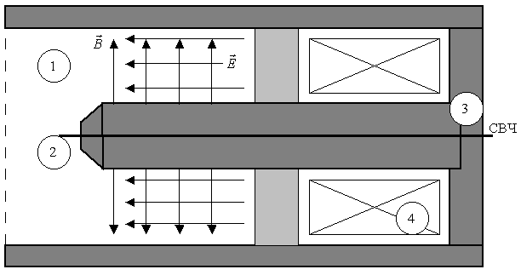
Инжектор состоит из цилиндрической разрядной камеры (1), являющейся резонатором, возбуждение которого осуществляется штыревой антенной (2) на частоте 2,45 ГГц от магнетронного генератора М-105, работающего в непрерывном режиме.
Радиальное магнитное поле обеспечивается геометрией магнитопровода (3). Напряженность магнитного поля может варьироваться изменением тока в соленоиде (4), при этом область ЭЦР взаимодействия перемещается в радиальном направлении. В качестве рабочего газа использовался аргон.
Экспериментально было установлено:
возникновение разряда происходит в условиях ЭЦР при давлении рабочего газы $\left({\text{10}}^{−4}−{\text{10}}^{−3}\right)\text{Торр}$,
интенсивность плазменного потока определяется как условиями разряда (давление, СВЧ-мощность, расположение области ЭЦР), так и конфигурацией наконечника центрального стержня резонатора.

Работа поддерживается грантом Министерства образования РФ.

